数据结构课程设计
——勇闯迷宫游戏

项目说明文档



作 者 姓 名： 刘晴语
学 号： 2452545
指 导 老 师： 张颖
专 业： 软件工程

2025 年 12 月 30 日

目录
1. 项目需求 3
2. 项目设计 3
2.1 数据结构设计 3
2.2 操作流程设计 3
3. 项目实现 3
3.1 核心算法实现 3
3.1.1 总体思路 3
3.1.2 核心代码 3
3.2 路径可视化功能 4
3.2.1 总体思路 4
3.2.2 核心代码 4
3.3 界面演示与测试 5
4. 设计小结 6

- 项目需求
本项目要求设计并实现一个“骑士闯迷宫”的程序。迷宫由一个入口和一个出口组成，内部布满障碍。骑士需要从入口出发，在复杂的环境中寻找一条能够通往出口的路径。项目要求使用回溯法进行路径搜索，能够动态记录探索过程，并在找到出口后，清晰地展示骑士行走的坐标序列以及可视化的迷宫路径地图。
- 项目设计

数据结构设计
本项目核心采用栈作为数据结构。由于回溯法本质上是一种深度优先搜索，因此需要记录当前路径以便在遇到死胡同时原路返回。
使用到的数据结构如下：
- 坐标结构体 (Pos)：存储迷宫格子的二维下标(x, y)
- 顺序栈 (Stack)：采用静态数组实现。栈顶指针top随探索深度动态变化，栈内存储的元素即为当前所处路径的所有节点。
- 二维数组 (Maze)：10×10的整型数组，用于存储迷宫地形（1为墙，0为路）。

操作流程设计
- 初始化：定义迷宫地图、访问标记数组 visited 以及空的路径栈。
- 路径搜索：从起点开始，按“上下左右”顺序试探相邻格子。
- 回溯机制：若当前点四周均不可走，执行出栈操作，退回上一个节点继续尝试其他方向。
- 结果展示：若栈为空仍未找到出口，则判定无解；否则，依次打印栈内坐标并画出带路径标记的迷宫。
- 项目实现

核心算法实现
    - 总体思路
采用while循环配合栈顶元素检查。每次循环获取当前位置，并尝试向四个方向扩展。为了走回头路导致死循环，引入visited布尔型数组记录已探索区域。只有当新坐标未越界、不是墙且未被访问时，才执行入栈操作。
    - 核心代码
while (!s.isEmpty()) {
Pos curr = s.peek();

//检查是否到达出口
if (curr.x == endX && curr.y == endY)
return true;

bool found = false;
for (int i = 0; i < 4; i++) {
int nextX = curr.x + dx[i];
int nextY = curr.y + dy[i];

//不越界、不是墙、没走过
if (nextX >= 0 && nextX < ROWS && nextY >= 0 && nextY < COLS &&
maze[nextX][nextY] == 0 && !visited[nextX][nextY]) {

visited[nextX][nextY] = true; //标记已访问
s.push({ nextX, nextY }); //入栈
found = true;
break; //深度优先进入
}
}

if (!found) {
s.pop(); //四周不通，出栈
}
}

路径可视化功能
    - 总体思路
在搜索完成后，程序不直接打印visited数组，而是先将原始迷宫复制到临时字符矩阵中，然后只根据栈内保存的坐标，将对应的位置修改为字符*。这样可以确保输出的地图上只显示最终成功的正确路线。
    - 核心代码
//只将栈里的坐标点（最终路径）标记为 '*'
for (int k = 0; k <= s.top; k++) {
display[s.data[k].x][s.data[k].y] = '*';
}

cout << endl;
for (int i = 0; i < ROWS; i++) {
for (int j = 0; j < COLS; j++) {
cout << display[i][j] << " ";
}
cout << endl;
}

界面演示与测试
测试用例1 – 迷宫有唯一解
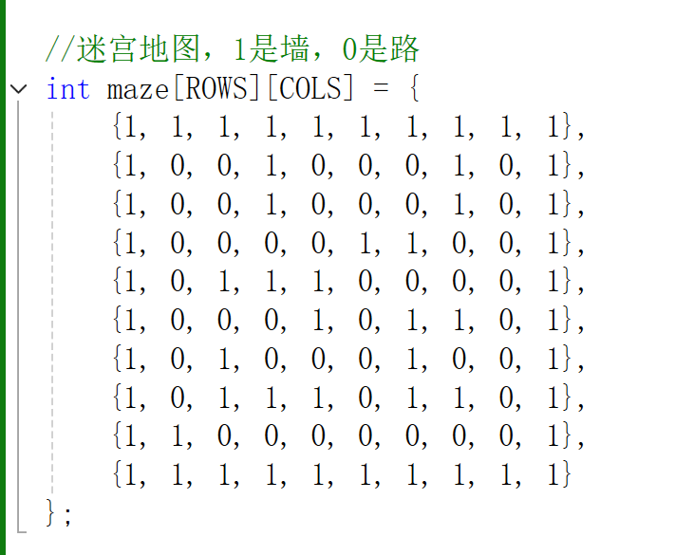
程序结果如下：
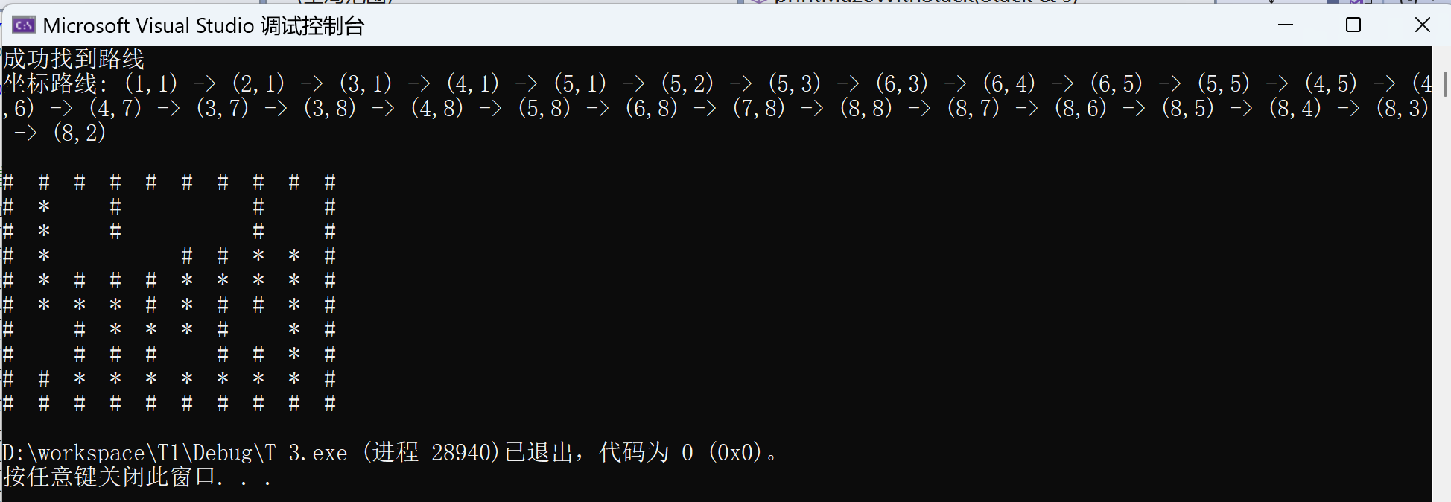
测试用例2 – 迷宫无解
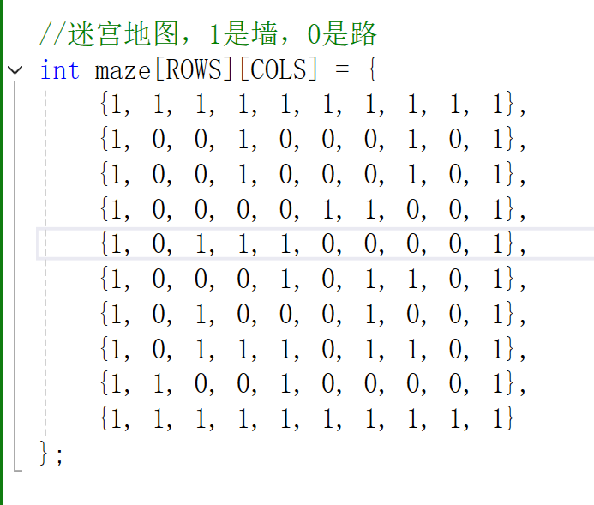
程序结果如下：
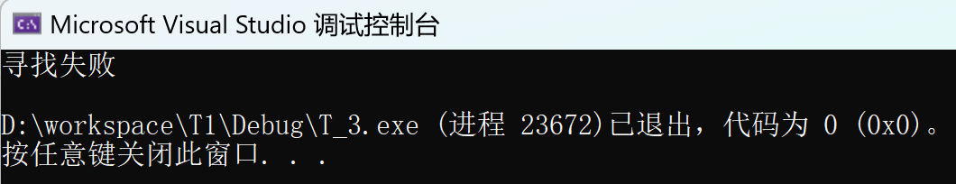
- 设计小结
通过本次“勇闯迷宫游戏”的项目实践，我深入理解了栈这种数据结构在解决实际问题中的重要性。在算法实现上，我学习并运用了回溯法的基本思想，通过在试探路径时不断地入栈记录位置，并在遇到死胡同时通过出栈实现原路返回。
在处理显示逻辑时，我起初遇到了路径标记混乱的问题，即那些试错后退回的“死胡同”也被留在了地图上。为了解决这个问题，我调整了思路，将搜索过程与结果展示分开：在最后打印地图时，只根据栈内存放的最终路径坐标进行调整和打印。
这个项目让我对数组操作、手动实现数据结构以及逻辑调试有了更扎实的掌握，学会了如何用简单的底层工具去解决复杂的算法问题，为后续的学习积累了宝贵的经验。

